**ANALIZA STANU GOSPODARKI ODPADAMI KOMUNALNYMI NA TERENIE GMINY RACIĄŻEK ZA ROK 2023**

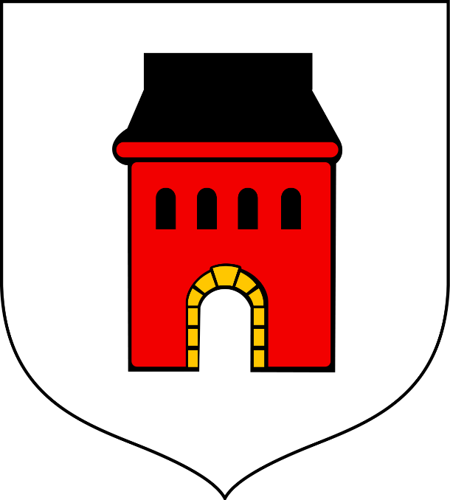

Raciążek, kwiecień 2024 r.

**1. Cel przygotowania analizy**

Roczna analiza stanu gospodarki odpadami komunalnymi na terenie Gminy Raciążek za rok 2023 została sporządzona w celu realizacji obowiązku nałożonego na organ wykonawczy gminy przez obowiązujące w Polsce prawo w zakresie gospodarki odpadami. Analiza ta ma na celu ukazanie sytuacji dotyczącej gospodarki odpadami w Gminie Raciążek, uwzględniając ilości i rodzaje zebranych z jej terenu odpadów, koszty obsługi systemu gospodarki odpadami, a także sposoby zagospodarowania zebranych odpadów.

**2. Podstawa prawna**

Zgodnie z art. 3 ust. 2 pkt 10 ustawy z dnia 13 września 1996r. o utrzymaniu czystości   
i porządku w gminach (Dz.U z 2024 r., poz. 399 ze zm.) gminy dokonują analizy stanu gospodarki odpadami komunalnymi w celu weryfikacji możliwości technicznych   
i organizacyjnych gminy w zakresie gospodarowania odpadami komunalnymi.

Zakres analizy pokrywa się z rocznym sprawozdaniem wójta, burmistrza lub prezydenta miasta z realizacji zadań z zakresu gospodarowania odpadami komunalnymi za rok 2023 sporządzonym na podstawie art. 9q ust. 1 i 3 ww. ustawy, celem jego przedłożenia Marszałkowi Województwa, oraz Wojewódzkiemu Inspektorowi Ochrony Środowiska   
w terminie do 31 marca roku następującego po roku, którego dotyczy.

Zgodnie z art. 9tb ust. 1 ustawy z dnia 13 września 1996r. o utrzymaniu czystości i porządku   
w gminach, wójt sporządza analizę stanu gospodarki odpadami komunalnymi, która na podstawie ust. 3 ww. artykułu podlega publicznemu udostępnieniu na stronie podmiotowej Biuletynu Informacji Publicznej urzędu gminy.

**3. System gospodarki odpadami komunalnymi na terenie Gminy Raciążek**

W okresie od **01.01.2023 r. do 31.12.2023 r**. odbiorem odpadów komunalnych wraz z ich zagospodarowaniem zajmowało się Przedsiębiorstwo Użyteczności Publicznej **„EKOSKŁAD” Sp. z o.o., ul. Polna 87, 87-710 Służewo** Wykonawca został wyłoniony podczas procedury przetargu nieograniczonego.

Odpady komunalne z terenu Gminy Raciążek odbierane są w sposób:

• pojemnikowy – dla odpadów zmieszanych,   
• workowy – w podziale na frakcje - worki żółte - tworzywa sztuczne i metale,  
 worki zielone - szkło,   
 worki niebieskie - papier i makulatura,   
 bioodpady - worki brązowe.

Odpady zmieszane i bioodpady odbierane są co 2 tygodnie, pozostałe frakcje odpadów - raz   
w miesiącu.

Właściciele nieruchomości zabudowanych budynkami mieszkalnymi jednorodzinnymi mogą otrzymać częściowe zwolnienie z opłaty za gospodarowanie odpadami komunalnymi   
w przypadku kompostowania bioodpadów stanowiących odpady komunalne   
w kompostownikach przydomowych. **Ulga ma charakter obligatoryjny** dla tych, którzy zdecydowali się zagospodarować bioodpady na własnych nieruchomościach w kompostownikach i stanowi, częściowe zwolnienie z opłaty, które jest **proporcjonalne** do zmniejszenia kosztów gospodarowania odpadami komunalnymi z gospodarstw domowych.  
 W gminie Raciążek 326 właścicieli nieruchomości oświadczyło posiadanie kompostownika co stanowi liczbę 983 mieszkańców kompostujących bioodpady u źródła.

**4. PSZOK – Punkt Selektywnej Zbiórki Odpadów Komunalnych** Odpady selektywnie gromadzone przez właścicieli nieruchomości w gminie Raciążek odbierane również były w Punkcie Selektywnej Zbiórki Odpadów Komunalnych PSZOK „Ekoskład” Sp. z o.o ul. Polna 87, 87-710 Służewo. Każdy mieszkaniec mógł tam oddać:szkło, papier i tekturę, tworzywa sztuczne, metale, odpady wielomateriałowe, biodegradowalne, zielone, przeterminowane leki, chemikalia, baterie i akumulatory, wyeksploatowany sprzęt elektryczny i elektroniczny, meble i odpady wielkogabarytowe, odpady budowlane i rozbiórkowe – inne niż niebezpieczne odpady budowlane i rozbiórkowe, zużyte opony (bez opon rolniczych i pochodzących z działalności gospodarczej), odzież   
i tekstylia, popiół, odpady niekwalifikujące się do odpadów medycznych powstałe   
w gospodarstwie domowym w wyniku przyjmowania produktów leczniczych w formie iniekcji i prowadzenia monitoringu poziomu substancji we krwi, w szczególności igieł   
i strzykawek.

Informacja o odebranych odpadach komunalnych w punkcie PSZOK:

1. 15 01 01 Opakowania z papieru i tektury 0,1800

2. 15 01 02 Opakowania z tworzyw sztucznych 0,8300

3. 15 01 04 Opakowania z metali 0,0800

4. 15 01 07 Opakowania ze szkła 0,4100

5. 15 01 10* Opakowania zawierające pozostałości substancji niebezpiecznych lub nimi zanieczyszczone 0,1000

6. 16 01 03 Zużyte opony 1,2500

7. 20 01 10 Odzież 0,2200

8. 20 01 11 Tekstylia 0,1200

9. 20 01 23* Urządzenia zawierające freony 0,1000

10. 20 01 34 Baterie i akumulatory 0,0400

11. 20 01 35* Zużyte urządzenia elektryczne 0,1700

12. 20 01 36 Zużyte urządzenia elektryczne i elektroniczne 0,2100

13. 02 01 Odpady ulegające biodegradacji 1,7900

14. 20 03 07 Odpady wielkogabarytowe 4,6400

Dane pochodzą z rocznego sprawozdania Wójta z realizacji zadań z zakresu gospodarowania odpadami komunalnymi za 2023 r*.*

Mieszkańcy Gminy Raciążek odpady komunalne do Punktu Selektywnego Zbierania Odpadów Komunalnych (PSZOK) dostarczali we własnym zakresie. W 2023 roku dostarczono 10,14 Mg odpadów różnych frakcji (w 2022 r. 9,42 Mg)

**5. Dane dotyczące Gminy i mieszkańców**

Na dzień 31.12.2023 na terenie Gminy Raciążek zameldowanych było 3014 osób   
(w 2022 r. 3058). Na koniec grudnia 2023 r złożonych było 959 deklaracji (w 2022 r. 931),   
a zadeklarowana liczba osób przebywających na terenie gminy to 2593 (w 2022 r. 2570).

Różnica pomiędzy liczbą osób zameldowanych, a liczbą osób objętych systemem może wynikać z faktu, iż część osób zameldowanych mieszka poza gminą Raciążek (uczniowie, studenci, osoby pracujące w delegacji, osoby pracujące za granicą). W przypadku nieprzebywania osoby zameldowanej na terenie nieruchomości, właściciele składali stosowne oświadczenia o liczbie osób faktycznie zamieszkujących, zobowiązując się jednocześnie do poinformowania Wójta Gminy Raciążek o sytuacji, gdy liczba osób zamieszkujących ulegnie zmianie.

**6. Dane dotyczące ilości odpadów zebranych z terenu Gminy Raciążek w roku 2023 (Mg)**

1. 15 01 01 Opakowania z papieru i tektury 23,4800
2. 15 01 06 Zmieszane odpady opakowaniowe 91,8400
3. 15 01 07 Opakowania ze szkła 61,4800
4. 20 01 35* Zużyte urządzenia elektryczne i elektroniczne 0,0700
5. 20 01 36 Zużyte urządzenia elektryczne i elektroniczne 0,0680
6. 20 02 01 Odpady ulegające biodegradacji 175,4300
7. 20 03 01 Niesegregowane (zmieszane) odpady komunalne 568,5900
8. 20 03 07 Odpady wielkogabarytowe 0,4400  
   Łączna masa odebranych odpadów komunalnych w tonach [Mg] 921,3980   
   (w 2022 r.1071,382)

Dane pochodzą z rocznego sprawozdania Wójta z realizacji zadań z zakresu gospodarowania odpadami komunalnymi za 2023 r.

**7. Poziomy recyklingu osiągnięte przez Gminę Raciążek w 2023 roku.**

Osiągnięte poziomy recyklingu następujących frakcji odpadów komunalnych:

* osiągnięty poziom recyklingu i przygotowania do ponownego użycia papieru, metali, tworzyw sztucznych i szkła  – 39,1 % (wymagany minimalny poziom – 35%),
* osiągnięty poziom ograniczania masy odpadów komunalnych ulegających biodegradacji przekazanych do składowania – 43,61 %

**8. Podsumowanie**

Roczna analiza stanu gospodarki odpadami komunalnymi na terenie Gminy Raciążek została opracowana w celu weryfikacji możliwości technicznych i organizacyjnych gminy  
 w zakresie gospodarki odpadami komunalnymi. Analiza ta ma również dostarczyć informacji   
o liczbie mieszkańców, ilości i rodzajach odpadów zebranych z terenu oraz sposobach zagospodarowania odpadów. Analiza dostarcza niezbędnych informacji dla stworzenia najbardziej efektywnego ekonomicznie systemu gospodarki odpadami komunalnymi.

**Wójt Gminy Raciążek  
Piotr Zabłocki**